新 书 推 荐

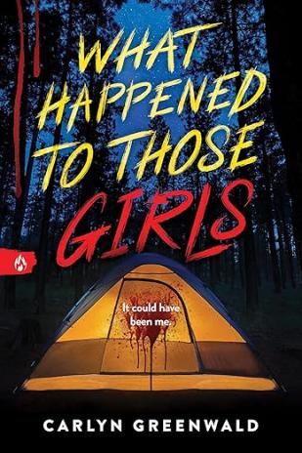
中文书名：《林中她杀》
英文书名：WHAT HAPPENED TO THOSE GIRLS
作 者：Carlyn Greenwald
出 版 社：Sourcebooks Fire
代理公司：WME/ANA/Jessica
页 数：336页
出版时间：2026年6月
代理地区：中国大陆、台湾
审读资料：电子稿
类 型：惊悚悬疑

内容简介：

这部令人毛骨悚然的惊悚佳作，融合了《美少女的谎言》（PRETTY LITTLE LIARS）的悬疑诡谲与《布莱尔女巫》（THE BLAIR WITCH PROJECT）的阴森氛围，出自《谋杀之地》（MURDER LAND）作者之手，字里行间不仅萦绕着背叛的阴霾、暗藏着小镇的不安秘辛，更有潜伏在密林深处的杀人凶手步步紧逼。

艾玛（Emma）清楚朋友们都在对她撒谎，而所有人也都知道，她是这个小团体里的异类。对此她向来不甚在意——直到那次由她策划的露营之旅，朋友们却唯独将她排除在外。次日清晨，一则消息让她惊坐起身：三人竟全部死于露营地。

就在此时，艾玛开始收到匿名发来的诡异视频，画面正是女孩们遇害当晚的场景。真相逐渐浮出水面：她们的死亡绝非意外。而若此案定性为谋杀，艾玛将是头号嫌疑人。众人皆知她被排除在露营计划之外，可谁也没想到，那个夜晚她终究还是去了营地，而且在某人手中握有确凿证据。

为查明朋友们遇害当晚的真相、揪出神秘视频背后的黑手，更是为洗清自己的嫌疑，艾玛决定与遇害者之一的姐姐贝克（Beck）联手，重返那片阴森密林。然而，她们被困在一个对外来者充满敌意的诡异小镇，杀人凶手步步紧逼，下一个牺牲品，或许就是她们自己……

作者简介：


卡琳・格林沃尔德（Carlyn Greenwald）是来自加利福尼亚州曼哈顿的浪漫悬疑类作家、编剧。她毕业于南加州大学，主修英语与电影专业，辅修编剧及法医学与犯罪学，兼具文学创作功底与专业知识储备。职业生涯早期，卡琳曾任职于好莱坞，在照明娱乐（Illumination Entertainment）、曼德维尔影业（Mandeville Films）等多家知名公司负责项目开发工作；如今深耕出版领域，作为擅长驾驭浪漫与悬疑题材的创作者，她为青少年及成人读者打造了多部情节紧凑、引人入胜的佳作，包括《谋杀之地》（MURDER LAND），《燃情片段》（SIZZLE REEL）和《导演剪辑版》（DIRECTOR’S CUT），以及与演员肖恩・海耶斯、制片人托德・米利纳联合创作的《暂停时刻》（TIME OUT）。

你可以通过社交媒体关注她：推特账号 @CarlynGreenwald，Instagram账号 @carlyn_gee。

媒体评价：

“令人毛骨悚然且充满悬念……一部成功的恐怖佳作。”
——《柯克斯书评》

“格林沃尔德巧妙地捕捉了青春期的感受，讲述了一个令人揪心的故事，让读者始终充满猜测……娜塔莎·普雷斯顿和艾琳·科里根的粉丝一定会喜欢这部惊悚小说。”
——《学校图书馆杂志》

感谢您的阅读！
请将反馈信息发至：版权负责人
Email：Rights@nurnberg.com.cn
安德鲁·纳伯格联合国际有限公司北京代表处
北京市海淀区中关村大街甲59号中国人民大学文化大厦1705室, 邮编：100872
电话：010-82504106, 传真：010-82504200
公司网址：http://www.nurnberg.com.cn
书目下载：http://www.nurnberg.com.cn/booklist_zh/list.aspx
书讯浏览：http://www.nurnberg.com.cn/book/book.aspx
视频推荐：http://www.nurnberg.com.cn/video/video.aspx
豆瓣小站：http://site.douban.com/110577/
新浪微博：安德鲁纳伯格公司的微博_微博 (weibo.com)
微信订阅号：ANABJ2002


